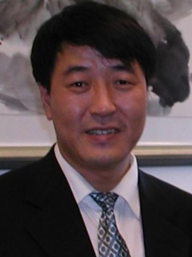
题目：创业教育与创业研究的相互促进
时间：2014年5月17日 周六14:00
地点：经管楼704报告厅
张玉利，博士、博士生导师，长江学者特聘教授。主要研究领域为创业管理、中小企业与企业成长、管理教育等。现任南开大学商学院院长、创业管理研究中心主任、天津市人文社会科学重点研究基地“创业与中小企业管理研究基地”主任。兼任国家社会科学基金学科规划评审组专家（2013）、国家自然科学基金管理委员会第十四届专家评议组成员（2011~）、教育部高等学校创业教育指导委员会委员（2010）和教育部"高等学校创业教育教学基本要求"专家论证组专家（2011）。
张玉利教授先后主持完成国家自然科学基金课题重点课题“新企业创业机理与成长模式研究”、教育部重大攻关课题“大学生就业创业教育研究”等多项课题。研究成果获天津市社会科学优秀成果一等奖1项、二等奖3项；教育部高等学校科学研究优秀成果奖二等奖1 项。主讲的《管理学》课程2005年被确认为天津市精品课程、《创业管理》课程2008年被教育部确认为国家级精品课程。

